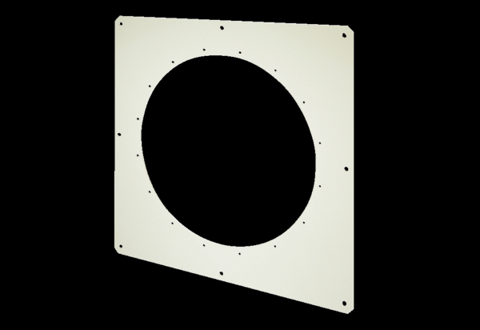Квадратный настенный корпус QW 71Комплект поставки: 1 штукАссортимент: C
Номер артикула: 0053.0013Изготовитель: MAICO

